ACTIVIDAD DE ARTE: “Distintas formas y personas” (WASSILY KANDINSKI)

Actividad vía zoom lunes 2 de noviembre
Texto: Páginas 33 y 73

MATERIALES:
- Libro páginas 33 y 73
- 1 cuadrado de cartulina de color de tu elección de 15x15 cms. Aprox.
- Plumones o scriptos de diferentes colores.

NOMBRE:……………………………………………………………………………………………………………………………..
Actividad: En la hoja de cartulina de color, pegarán los recortables del texto complementando con plumones detalles circulares y rectos. ( igual que el artista presentado en clases).
Objetivo: Experimentar diversas expresiones plásticas.
KINDER A, Miss Carol Moreno;carolmoreno1976@gmail.com

ARTE: TÉCNICA PUNTILLISMO: “VINCENT VAN GOGH” Actividad zoom viernes 9 nov.

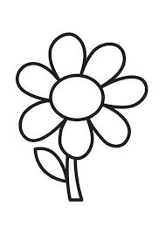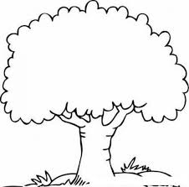

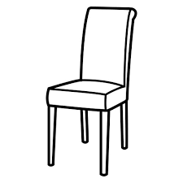

NOMBRE:……………………………………………………………………………………………………………………………..
Actividad: Elige un objeto. Pinta con tempera y cotonitos, según la técnica enseñada en clase zoom
Objetivo: Representar plásticamente, según colores, diferentes emociones e ideas.
Materiales: hoja impresa con los dibujos, témpera, 6 cotonitos, papel absorbente, delantal.
KINDER A, Miss Carol Moreno;carolmoreno1976@gmail.com

SILABA INICIAL: PA PE PI PO PU

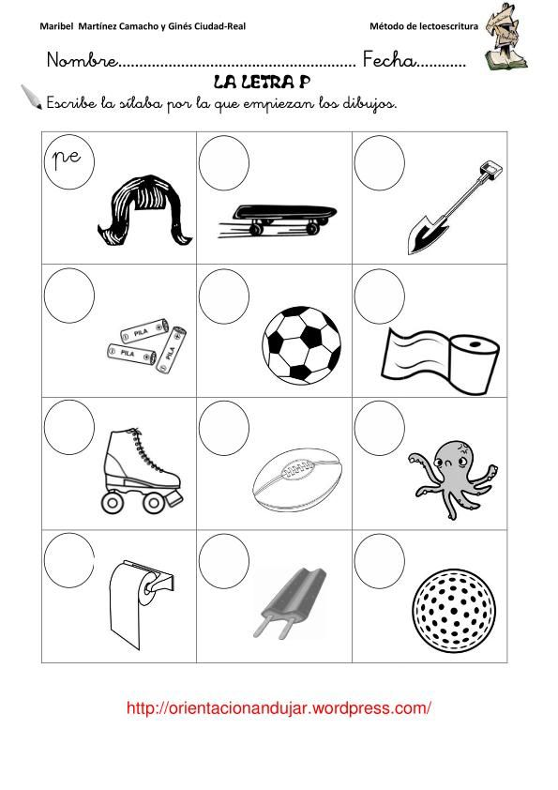
NOMBRE:……………………………………………………………………………………………………………………………..
Actividad: Escribe en el círculo el sonido inicial del objeto.(pelota futbol, paleta, papel, patín, pulpo, pila, patineta, pala, pelo, portapapel, pelota de golf.)
Objetivo: Representar gráficamente sílabas, Identificando sonido inicial en objetos.
KINDER A, Miss Carol Moreno;carolmoreno1976@gmail.com

